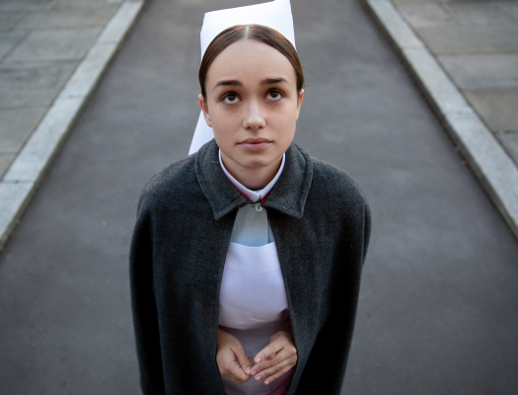
Napětí
(The Power)
Premiéra: 3. 6. 2021

Altitude Film Sales Ltd., Velká Británie, 2021
Režie: Corinna Faith
Scénář: Corinna Faith
Kamera: Laura Bellingham
Hudba: Elizabeth Bernholz, Max de Wardener
Hrají: Rose Williams, Shakira Rahman, Charlie Carrick, Diveen Henry, Gbemisola Ikumelo, Nuala McGowan, Emma Rigby

Zdravotní sestřičku Val ve zchátralé londýnské nemocnici čeká její první pracovní den. Je ale mladá a neprůbojná, proto ji hned vrchní sestra přiřadí noční směnu. A co hůř. Na tuto noc je naplánována odstávka proudu. Většina nemocnice je evakuována, zůstávají jen pacienti z jednotky intenzivní péče, kteří by převoz pravděpodobně nepřežili, a hrstka zaměstnanců. Zhasínají světla, stíny minulosti se prodlužují a v přicházející tmě se probouzí nepředstavitelné zlo. A Val rázem lituje, že na otázku, zda se bojí tmy, neodpověděla ano.
Londýn, zima 1974. Celá Británie se kvůli hornickým stávkám připravuje na výpadky elektrického proudu. V tuto nejistou dobu začínající zdravotní sestra Val poprvé přichází do kdysi významné, ale dnes již hodně zanedbané Východní londýnské královské nemocnice. Val je sirotkem a to, že se stala zdravotní sestrou, je jejím splněným snem. Naivní iluze začíná ztrácet hned po příchodu, kdy se setkává s přísnou vrchní sestrou, která ji vysvětlí, jaká pravidla musí bezpodmínečně a bez diskusí dodržovat. Jedním z těch pravidel je i to, že sestra se musí své práci naprosto odevzdat a obětovat.
V její první den byla většina pacientů a zaměstnanců kvůli očekávaným výpadkům elektřiny evakuována do jiné nemocnice. Může se zdát, že o to méně bude mít Val práce, ale bohužel je jedna z mála, která musí zůstat na noční směnu. Ocitá se v temné, ponuré, rozpadající se a téměř opuštěné budově, kde jen několik zaměstnanců a nemohoucích pacientů neschopných převozu. Světla zhasnou, nemocnicí pomalu protéká šero měnící se v temnotu. V té temnotně se něco skrývá. Děsivé a nelidské zlo. A Valina nevinnost je přesně to, co skryté zlo probudilo.

Přístupnost: nevhodné pro děti do 12 let
Žánr: horor
Verze: anglicky s českými titulky
Stopáž: 93 minut
Formát: 2D DCP, zvuk 5.1
Monopol do: 15. 3. 2031
Programování: Zuzana Černá, GSM: 602 836 993, cerna@cinemart.cz
Filmy si objednejte na www.disfilm.cz

